Практическое занятие 5
Тема Детальное описание трех сценариев использования
1 Цель работы: выполнять построение диаграммы последовательностей
2 Ход работы.
2.1 Выполнение диаграммы последовательностей (первый сценарий использования)
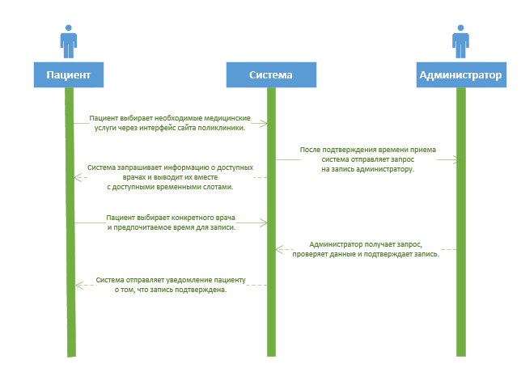
2.2 Выполнение диаграммы последовательностей (второй сценарий использования)
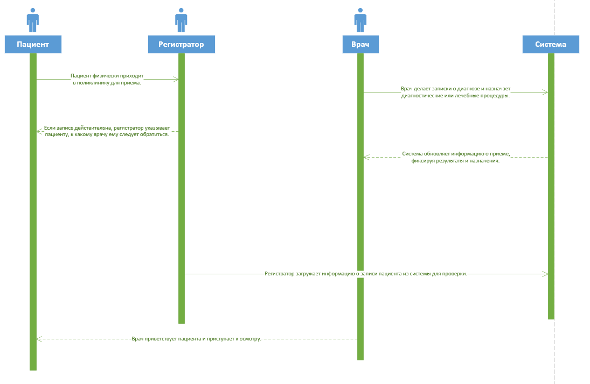
2.3 Выполнение диаграммы последовательностей (третий сценарий использования)
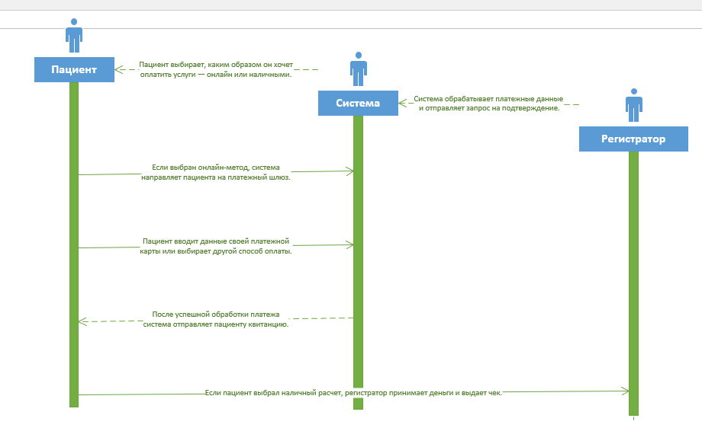
3 Выводы
Вывод: выполнил построение диаграммы последовательностей

